Sistema de Gestión de Pedidos en Restaurante

PRACTICA DE CAMPO SEMANA 3

Propuesta de sistema para el curso:
TECNICAS DE PROGRAMCION ORIENTADA A OBJETOS

Grupo: 01

Integrantes:
1. LUZDANY F. CABANILLAS PIZARRO(Coordinadora)
2. VICTOR JOSUE CASTRO BAYETO
3. SERGIO GUSTAVO MORI AHUANARI
4. LENIN ANDERSON MENDO COTRINA

Docente:
HEBER GOMEZ HURTADO

Lima - Perú 2026

Identificación y formulación del problema del proyecto
Documentar el análisis del problema:
Diagrama de Ishikawa:
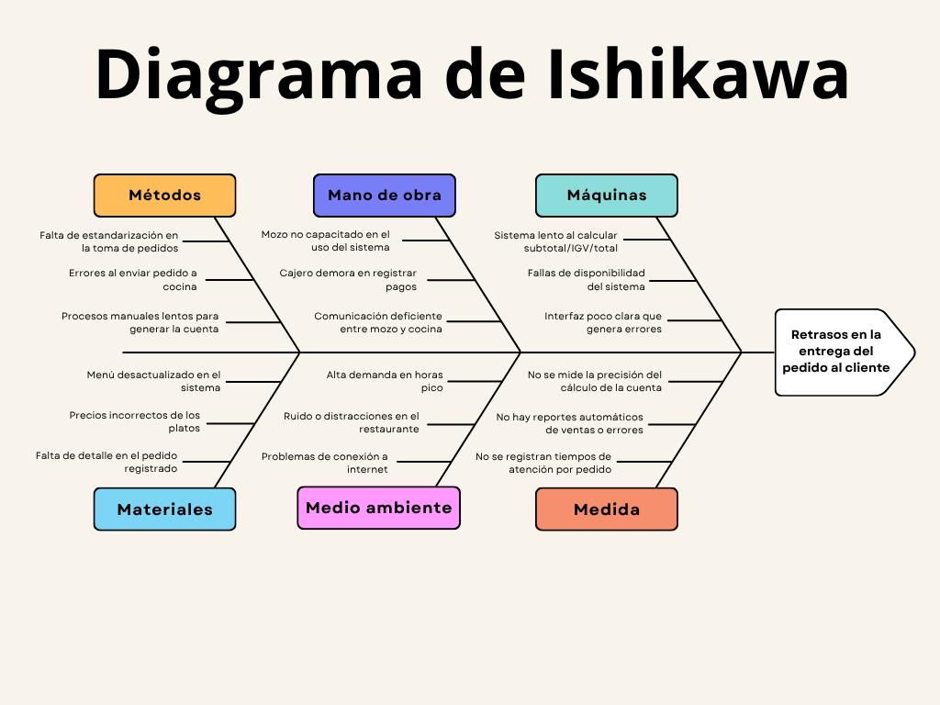

Redactar la formulación del problema:
Dificultades en la gestión, registro y seguimiento de los pedidos de los clientes en un restaurante.

Formulación del problema

A partir del análisis realizado mediante el diagrama de Ishikawa, se identifica como problemática central las dificultades en la gestión, registro y seguimiento de los pedidos de los clientes dentro de un restaurante. Estas dificultades pueden presentarse durante el registro de los platos solicitados, la comunicación de la información asociada al pedido, el seguimiento de su estado y la generación de la cuenta correspondiente.

La gestión de estas actividades requiere coordinar información relacionada con la mesa, el pedido, los platos, la preparación, la entrega y el pago, cuando estas actividades no se encuentran adecuadamente organizadas e integradas, pueden producirse errores de registro, pérdida de información, dificultades para conocer el estado del pedido y errores en el cálculo de los importes.

Por ello, el equipo propone desarrollar un Sistema de Gestión de Pedidos en Restaurante, orientado a centralizar el registro de pedidos asociados a cada mesa, permitir el control de los estados del pedido, calcular automáticamente los importes e IGV correspondiente y gestionar el proceso de pago hasta el cierre de la venta.

Documentación de antecedentes con citas APA

Antecedentes

Los sistemas de gestión de pedidos buscan automatizar la toma de pedidos, el cálculo de cuentas y el registro de pagos para mejorar la atención al cliente.

• En la práctica, los retrasos suelen estar asociados a:

• Procesos manuales poco estandarizados.

• Falta de capacitación del personal en el uso del sistema.

• Problemas técnicos como lentitud del software o fallas de disponibilidad.

• Ausencia de indicadores de medición del rendimiento.

Estudios previos en gestión de restaurantes destacan que la automatización de pedidos y pagos reduce tiempos de espera y mejora la satisfacción del cliente.

Los sistemas POS, definidos como terminales de caja y de servicio, están equipados con potentes funciones y han revolucionado la industria de la restauración, lo que contribuye en cierta medida a aliviar las preocupaciones de los propietarios de restaurantes. La automatización del proceso de toma de pedidos y su comunicación a la cocina reduce el error humano, asegurando que los clientes reciban su pedido correcto y que las cuentas y los pagos se realicen con precisión. Los sistemas POS también tienen la capacidad de aumentar el control de gestión para que los gerentes puedan realizar un seguimiento preciso de todas las operaciones del restaurante. Sin embargo, varias investigaciones han demostrado que los sistemas POS tradicionales están empezando a parecer inadecuados en nuestro entorno empresarial inteligente y conectado actual.

Gallardo-Almeida y Romero-Fernández estudiaron la gestión administrativa de un restaurante y plantearon la importancia de organizar información relacionada con pedidos, entrega, almacenamiento y producción. El estudio propone un sistema integral de registro y organización de información para contribuir a la eficiencia operativa. “El 70% de los encuestados informa que rara vez se realiza este chequeo diario de control de inventario y solamente teniendo un 20% que dice que frecuentemente el encargado de inventario revisa diariamente y terminando con un 10% que indica que ocasionalmente lo realiza”

Referencias APA 7:
Referencia:
Montserrat, P. (20 de agosto 2026) Sistema de Toma de Pedidos en Restaurantes: Guía Completa. YIMI. Tomado de:

https://yimiglobal.com/blog/sistema-de-toma-de-pedidos-en-restaurantes-guia-completa/

Chin, Y. (20 de agosto 2026) The Role of mPOS System in Process Change and Strategy Change: A Situated Change Perspective. MDPI. Tomado de:
https://www.mdpi.com/2227-7080/3/4/198

Sebastián, J. ((20 de agosto 2026) Optimización de recursos y personal para minimizar pérdidas en el laboratorio fine dining Zero Lab.
Guía Completa. SCIELO. Tomado de:
https://ve.scielo.org/scielo.php?pid=S2739-03652025000401024&script=sci_arttext&utm_source=chatgpt.com /

